Dessus, dessous et compagnie

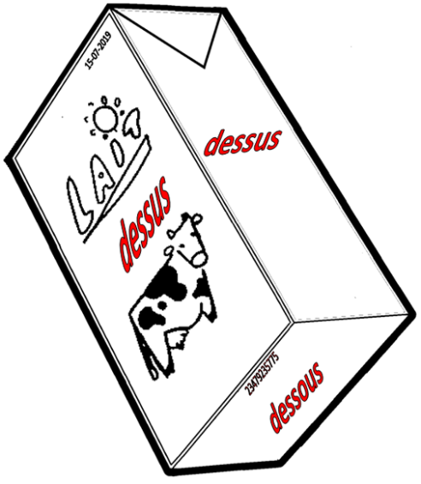 | La date limite de consommation est marquée sur la boîte de lait.  Sous la boîte, il y a onze chiffres.  Dans la boîte, il y a un litre de lait. | Il y a le dessin d’une vache dessus.  C’est le code du producteur qui est marqué dessous.  Il y a du lait de vache dedans.

 | Au-dessus du tableau, il y a un masque.  On a mis un vase de fleurs au-dessous du tableau. | — On met le masque à côté du  tableau ?  — Non, laisse-le au-dessus.  — Ça me plairait aussi de l’accrocher  au-dessous.

Graphiques (modifiés) : openclipart.org
Tableau récapitulatif

Präposition | Préposition | Adverbe | Adverb
auf, auf der Oberseite von etw. | sur qc | dessus | darauf, auf der Oberseite
unter, auf der Unterseite von etw. | sous qc | dessous | darunter, auf der Unterseite
über, oberhalb von etw. | au-dessus de qc | au-dessus | darüber, oberhalb
unter (!), unterhalb von etw. | au-dessous de qc | au-dessous | darunter (!), unterhalb

… et aussi : il habite en dessous, les voisins d’en dessous ; sauter par-dessus qc (über etw. hinweg) ; passer par-dessous qc ; Je crois que le tableau est sens dessus dessous (verkehrt herum) ; aller bras dessus bras dessous (Arm in Arm) ; Tu cherches ton stylo ? Tu as le nez dessus !

Comparez d’autres adverbes et prépositions :
devant (qc) ; derrière (qc) ;
autour (de qc) ; à gauche / à droite (de qc) ; à côté (de qc) ; à l’extérieur / à l’intérieur (de qc) ; au-delà (de qc) ; en face (de qc) ; en haut (de qc) ; en bas (de qc) ; tout près (de qc).

Note : À la place de « quelque chose », mettre « quelqu’un,e », selon le contexte.

